„საქართველოს ოკუპირებული ტერიტორიებიდან იძულებით გადაადგილებულ პირთა, განსახლებისა და ლტოლვილთა სამინისტროს უფლებამონაცვლეთა შეუფერხებელი საქმიანობის ხელშეწყობის მიზნით რიგ ღონისძიებათა განხორციელების თაობაზე“ საქართველოს მთავრობის 2018 წლის 24 ივლისის N371 დადგენილებით განსაზღვრული სამთავრობო კომისიის სხდომის

ოქმი N5

21 ოქტომბერი 2018 წელი | საქართველოს ოკუპირებული ტერიტორიებიდან დევნილთა, შრომის, ჯანმრთელობისა და სოციალური დაცვის სამინისტრო

თავმჯდომარეობდა: |  | გიორგი წოწკოლაური - საქართველოს ოკუპირებული ტერიტორიებიდან დევნილთა, შრომის, ჯანმრთელობისა და სოციალური დაცვის მინისტრის მოადგილე, კომისიის თავმჯდომარე.
კომისიის სხდომას  ესწრებოდნენ: | ივანე ბიბილაშვილი - საქართველოს ოკუპირებული ტერიტორიებიდან დევნილთა, შრომის, ჯანმრთელობისა და სოციალური დაცვის სამინისტროს ადმინისტრაციული დეპარტამენტის უფროსი;
 | ივანე გოლიაძე - საქართველოს ოკუპირებული ტერიტორიებიდან დევნილთა, შრომის, ჯანმრთელობისა და სოციალური დაცვის სამინისტროს ინფორმაციული ტექნოლოგიების დეპარტამენტის უფროსის მოადგილე;
 | მარინა აბრამიშვილი - საქართველოს ოკუპირებული ტერიტორიებიდან დევნილთა, შრომის, ჯანმრთელობისა და სოციალური დაცვის სამინისტროს ეკონომიკური დეპარტამენტის ბუღალტრული აღრიცხვა-ანგარიშგების სამმართველოს უფროსი;
 | ბესარიონ ბუჩუკური - საქართველოს ოკუპირებული ტერიტორიებიდან დევნილთა, შრომის, ჯანმრთელობისა და სოციალური დაცვის სამინისტროს ეკონომიკური დეპარტამენტის უფროსის მოადგილე;
 | ეკა შარაძე - საქართველოს ოკუპირებული ტერიტორიებიდან დევნილთა, შრომის, ჯანმრთელობისა და სოციალური დაცვის სამინისტროს შიდა აუდიტის დეპარტამენტის უფროსის მოვალეობის შემსრულებელი;
 | ნოდარ ყოჩიშვილი - საქართველოს ოკუპირებული ტერიტორიებიდან დევნილთა, შრომის, ჯანმრთელობისა და სოციალური დაცვის სამინისტროს სახელმწიფო კონტროლს დაქვემდებარებული სსიპ - სოციალური მომსახურების სააგენტოს ლოჯისტიკის დეპარტამენტის ტექნიკური მომსახურების სამმართველოს უფროსი;
 | ნანი ალანია - საქართველოს ოკუპირებული ტერიტორიებიდან დევნილთა, შრომის, ჯანმრთელობისა და სოციალური დაცვის სამინისტროს ადმინისტრაციული დეპარტამენტის საქმისწარმოების სამმართველოს უფროსი;
 | გურამ გიორგობიანი - საქართველოს ოკუპირებული ტერიტორიებიდან დევნილთა, შრომის, ჯანმრთელობისა და სოციალური დაცვის სამინისტროს ადმინისტრაციული დეპარტამენტის მატერიალური უზრუნველყოფის სამმართველოს უფროსი;
 | მანანა გორდულაძე - საქართველოს ოკუპირებული ტერიტორიებიდან დევნილთა, შრომის, ჯანმრთელობისა და სოციალური დაცვის სამინისტროს სახელმწიფო კონტროლს დაქვემდებარებული სსიპ - სოციალური მომსახურების სააგენტოს ადმინისტრაციული დეპარტამენტის საქმისწარმოების სამმართველოს მთავარი სპეციალისტი;
 | გიორგი ფიცხელაური - ქონების ეროვნული სააგენტოს სახელმწიფო ქონების აღრიცხვისა და მონიტორინგის დეპარტამენტის უფროსი;
 | დავით მეტრეველი - საქართველოს რეგიონული განვითარებისა და ინფრასტრუქტურის სამინისტროს სამართლებრივი უზრუნველყოფისა და ადამიანური რესურსების მართვის სამსახურის უფროსი;
 | ჯუანშერ ბურჭულაძე - სსიპ - საქართველოს მუნიციპალური განვითარების ფონდის აღმასრულებელი დირექტორის პირველი მოადგილე;
 | ნინო ნოზაძე - შერიგებისა და სამოქალაქო თანასწორობის საკითხებში საქართველოს სახელმწიფო მინისტრის აპარატის ადმინისტრაციული და სამართლებრივი უზრუნველყოფის დეპარტამენტის უფროსი.

დღის წესრიგი

საკითხი - 1.

ყოფილი ოკუპირებული ტერიტორიებიდან იძულებით გადაადგილებულ პირთა, განსახლებისა და ლტოლვილთა სამინისტროს დასრულებული სალიკვიდაციო ბალანსის კომისიის წევრებისთვის წარდგენისა და განხილვის თაობაზე.
კომისიის წევრმა ბ-ნ. ბესარიონ ბუჩუკურმა აღნიშნულ საკითხთან დაკავშირებით მოახსენა კომისიას, რომ სალიკვიდაციო ბალანსი დასრულებულია, დარჩენილია მხოლოდ უფლებამოსილი პირის ხელმოწერა, რომელსაც წარმოადგენს საქართველოს ოკუპირებული ტერიტორიებიდან დევნილთა, შრომის, ჯანმრთელობისა და სოციალური დაცვის მინისტრის მოადგილე ბ-ნ. გრიგოლ გიორგაძე.
გადაწყვეტილება:
სალიკვიდაციო ბალანსი გადაეცეს გასაცნობად საქართველოს ოკუპირებული ტერიტორიებიდან დევნილთა, შრომის, ჯანმრთელობისა და სოციალური დაცვის სამინისტროს, საქართველოს რეგიონული განვითარებისა და ინფრასტრუქტურის სამინისტროს, შერიგებისა და სამოქალაქო თანასწორობის საკითხებში საქართველოს სახელმწიფო მინისტრის აპარატისა და შინაგან საქმეთა სამინისტროს წარმომადგენლებს. აღნიშნული უწყებების მიერ დოკუმენტის გაცნობის შემდეგ მოხდეს ხელმოწერა უფლებამოსილი პირის მიერ.

საკითხი -2.

ყოფილი ოკუპირებული ტერიტორიებიდან იძულებით გადაადგილებულ პირთა, განსახლებისა და ლტოლვილთა სამინისტროს მიმდინარე კრედიტორული დავალიანებების ანაზღაურების თაობაზე.
კომისიის წევრმა, ბ-ნ. ბესარიონ ბუჩუკურმა წარმოადგინა ინფორმაცია ყოფილი ოკუპირებული ტერიტორიებიდან იძულებით გადაადგილებულ პირთა, განსახლებისა და ლტოლვილთა სამინისტროს სალიკვიდაციო ბალანსში აუსახავი იმ მიმდინარე კრედიტორული დავალიანებების შესახებ (დანართი N1) და სალიკვიდაციო ბალანსზე რიცხული კრდიტორული დავალიანებების შესახებ (დანართი N2), რომელთა ნაწილშიც უფლებამონაცვლეს წარმოადგენს საქართველოს შინაგან საქმეთა სამინისტრო.

დანართი N1
საქართველოს ოკუპირებული ტერიტორიებიდან იძულებით გადაადგილებულ პირთა, განსახლებისა და ლტოლვილთა სამინისტროს მიმდინარე კრედიტორული დავალიანებების შესახებ ინფორმაცია:
N | ორგანიზაციის დასახელება | წარმ. თარიღი | მუხლი | კრედიტი თანხა | წარმოშობის საფუძველი
1 | ფ.პ. ოთარ ნავაძე | ივლისი 2018 წ | 2210 | 1,530.00 | მიღება-ჩაბარების აქტი N2018/33-07-01 29.08.2018წ.
2 | ფ.პ. ლევან აბულაძე | ივლისი 2018 წ | 2210 | 1,530.00 | მიღება-ჩაბარების აქტი N2018/34-07-01 05.09.2018წ. მიღება-ჩაბარების აქტი N2018/34-07-02 05.09.2018წ.
3 | ი.მ. კახაბერ ჩინჩალაძე | ივლისი 2018 წ | 2210 | 3,110.00 | მიღება-ჩაბარების აქტი N2018/36-07-01 29.08.2018წ.
4 | ანა გრიგალაშვილი | ივლისი 2018 წ | 2210 | 270.00 | მიღება-ჩაბარების აქტი N2018/37-07-01 29.08.2018წ.
5 | მაია კაპანაძე | ივლისი 2018 წ | 2210 | 107.50 | მიღება-ჩაბარების აქტი N2018/39-07-03 11.09.2018წ.
6 | ფ.პ. ნათია კუნდუხაშვილი | ივლისი 2018 წ | 2210 | 755.00 | მიღება-ჩაბარების აქტი N2018/40-07-01 29.08.2018წ.
7 | ფ.პ. გივი დათიაშვილი | ივლისი 2018 წ | 2210 | 90.00 | მიღება-ჩაბარების აქტი N2018/41-07-01 29.08.2018წ.
8 | ფ.პ. სევილ ომაროვა | ივლისი 2018 წ | 2210 | 20.00 | მიღება-ჩაბარების აქტი N2018/43-07-01 29.08.2018წ.
9 | სს თელასი | ივლისი 2018 წ | 223 | 131.11 | ქვითარი N18-4865915
10 | შპს ჯორჯიან უოთერ ენდ ფაუერი | ივლისი 2018 წ | 223 | 83.60 | ქვითარი N4992069
11 | სს ენერგო-პრო ჯორჯია | ივნისი და ივლისი  2018 წ | 223 | 3,510.33 | საგ. ანგ. ფაქ. N6848574 05.07.18  საგ. ანგ. ფაქ. N8118501 22.08.18
12 | შპს აკრიანი | ივლისი 2018 წ | 223 | 566.00 | საგ. ანგ. ფაქ. N3107114 11.09.18
13 | შპს პროსერვისი | ივლისი 2018 წ | 223 | 20.00 | საგ. ანგ. ფაქ. N9545356 10.09.18
სულ ჯამი : |  |  |  | 11,723.54 | -

დანართი N2
საქართველოს ოკუპირებული ტერიტორიებიდან იძულებით გადაადგილებულ პირთა, განსახლებისა და ლტოლვილთა სამინისტროს სალიკვიდაციო ბალანსზე რიცხული კრედიტორული დავალიანებები 2018 წლის 11 ივლისის მდგომარეობით რომელიც გადაეცემა საქართველოს შინაგან საქმეთა სამინისტროს
N | ორგანიზაციის დასახელება | კრედიტი თანხა | წარმ. თარიღი | მუხლი
1 | შპს. "ხარიზმა" | 458.49 | 2018 წ | 223
2 | შპს. "სამშენებლო სისტემები" | 72.74 | 2018 წ | 223
3 | შპს. "პროსერვისი" | 20.00 | 2018 წ | 223
4 | ს.ს. "ენერგო-პრო ჯორჯია" | 1,663.45 | 2018 წ | 223
5 | შპს. "გრიფინი +" | 3,708.08 | 2018 წ | 2210
6 | შპს. "მაგთიკომი" | 589.35 | 2018 წ | 223
7 | შპს. "აკრიანი 2006" | 200.00 | 2018 წ | 223
8 | შპს. "კენარი" | 88.70 | 2018 წ | 223
 | სულ ჯამი: | 6,800.81

გადაწყვეტილება: დაევალოს/მიეცეს თანხმობა საქართველოს შინაგან საქმეთა სამინისტროს აანაზღაუროს დანართი N1-ით წარმოდგენილი, 2018 წლის ივლისის თვეში წარმოშობილი კრედიტორული დავალიანებები. ასევე, შესაბამისი მიღება-ჩაბარების აქტის გაფორმებით მოხდეს დანართი N2-ით განსაზღვრული კრედიტორული დავალიანებების გადაცემა.

საკითხი - 3.

დევნილთა გრძელვადიანი განსახლების მიზნით ოთხი მშენებარე პროექტის ფარგლებში წარმოქმნილი არაფინანსური აქტივების (დაუმთავრებელი მშენებლობა, საბალანსო ანგარიში N2140) და დებიტორული დავალიანების რეგიონული განვითარებისა და ინფრასტრუქტურის სამინისტროსათვის გადაცემის თაობაზე.
კომისიის წევრმა ბ-ნ. ბესარიონ ბუჩუკურმა წარმოადგინა ინფორმაცია, რომ დევნილთა გრძელვადიანი განსახლების მიზნით მიმდინარეობდა ოთხი მშენებარე პროექტი, (დანართი N3) რომლებიც საკანონმდებლო ცვლილებებიდან გამომდინარე გადაეცა რეგიონული განვითარებისა და ინფრასტრუქტურის სამინისტროს. ამ ოთხი პროექტის ფარგლებში წარმოქმნილია არაფინანსური აქტივები (დაუმთავრებელი მშენებლობა, საბალანსო ანგარიში N2140) და ამავე პროექტებთან დაკავშირებული დებიტორული დავალიანება, რომლებიც ასევე უნდა გადაეცეს რეგიონული განვითარებისა და ინფრასტრუქტურის სამინისტროს.

დანართი N3
ანგარიში | ორგანიზაციის დასახელება | დასახელება | საწყისი დებეტის ნაშთი | საწყისი კრედიტის ნაშთი | სადებეტო ბრუნვა | საკრედიტო ბრუნვა | სადებეტო ნაშთი | საკრედიტო ნაშთი
2140 | შპს. "ორნამენტი" | ქ. წყალტუბოში, სოფ. გვიშტიბში მდებარე მიწის ნაკვეთზე (ს.კ. 29.08.35.119; 29.08.35.120) საცხოვრებელი კომპლექსის მშენებლობისა და გარე (ეზო) კეთილმოწყობის სამუშაოები | 2,040,087.99 |  | 1,690,673.13 |  | 3,730,761.12
2140 | შპს. "ტრანსმშენი" | ქ. მცხეთაში მდებარე 5000 კვ.მ. მიწის ნაკვეთის ( ს.კ. 72.07.08.884) საცხ. კორპუსებით განაშენიანების გენ. გეგმის და საპროექტო-სახარჯ. დოკუმ. შედგენა | 1,060,608.39 |  | 1,118,302.98 |  | 2,178,911.37
2140 | შპს. "თი ემ" | ქ. ქუთაისში, შერვაშიძის ქ N53-ში მდებარე მიწის ნაკვეთზე საცხ. კომპ. მშენებლობა | 2,163,799.70 |  | 2,165,280.93 |  | 4,329,080.63
2140 | შპს. "დაგი" | ქ. ზუგდიდი, ბარამიას ქ. N7-ში მდებარე მიწის ნაკვეთზე (ს.კ. 43.36.09.128) სამი თორმეტსართულიანი შეწყვილებული კორპუსის მშენებლობა |  |  | 3,573,706.79 |  | 3,573,706.79
05 | შპს. "დაგი" | დაკისრებული პირგასამტეხლო |  |  | 68,409.93 |  | 68,409.93

გადაწყვეტილება:
აღნიშნული პროექტების ფარგლებში საბუღალტრო ნაშთები გადაეცეს რეგიონული განვითარებისა და ინფრასტრუქტურის სამინისტროს.
გარდა ამისა, რეგიონული განვითარებისა და ინფრასტრუქტურის სამინისტროს გადაეცეს ამ პროექტებთან დაკავშირებული ყველა დოკუმენტაცია (ხელშეკრულებები, შესრულების დამადასტურებელი დოკუმენტაცია, საბანკო გარანტიები, კორესპონდენციის ასლები და სხვა). ყველა ამ დოკუმენტის დამოწმებული ასლი დარჩეს საქართველოს ოკუპირებული ტერიტორიებიდან დევნილთა, შრომის, ჯანმრთელობისა და სოციალური დაცვის სამინისტროში.

საკითხი - 4.

N371 დადგენილებით განსაზღვრული სამთავრობო კომისიის სხდომის N3 ოქმით წარმოდგენილი საინვენტარიზაციო ჯგუფის მიერ ჩატარებული სამუშაოების შესახებ ინფორმაციის გაცნობა/მიწოდება.
„საქართველოს ოკუპირებული ტერიტორიებიდან იძულებით გადაადგილებულ პირთა, განსახლებისა და ლტოლვილთა სამინისტროს უფლებამონაცვლეთა შეუფერხებელი საქმიანობის ხელშეწყობის მიზნით რიგ ღონისძიებათა განხორციელების თაობაზე“ საქართველოს მთავრობის 2018 წლის 24 ივლისის N371 დადგენილებით განსაზღვრული სამთავრობო კომისიის სხდომის N3 ოქმით განსაზღვრულმა საინვენტარიზაციო ჯგუფმა წარმოადგინა აღნიშნული ჯგუფის სხდომის ოქმი N1 „საქართველოს ოკუპირებული ტერიტორიებიდან იძულებით გადაადგილებულ პირთა, განსახლებისა და ლტოლვილთა სამინისტროს ბალანსზე რიცხული ავტომობილების ინვენტარიზაციის შესახებ“ (დანართი N4).
კომისიის წევრმა ბ-ნ. ბესარიონ ბუჩუკურმა დააყენა დებიტორ-კრედიტორების ინვენტარიზაციის საკითხი. აღნიშნულ საკითხთან დაკავშირებით ყოფილ ოკუპირებული ტერიტორიებიდან იძულებით გადაადგილებულ პირთა, განსახლებისა და ლტოლვილთა სამინისტროში ჩატარებულია დებიტორ-კრედიტორული დავალიანებების ინვენტარიზაცია აღრიცხვა (დაწყების თარიღი - 01.12.2017. დასრულების თარიღი - 30.05.2018) და შექმნილია შესაბამისი დოკუმენტი. გამომდინარე იქიდან, რომ აღნიშნული სამუშაოები არის მოცულობითი და ინვენტარიზაციის თავიდან ჩატარება მოითხოვს დიდ ადამიანურ და დროით რესურსებს, სასურველია უფლებამონაცვლემ, რომელსაც წარმოადგენს საქართველოს ოკუპირებული ტერიტორიებიდან დევნილთა, შრომის, ჯანმრთელობისა და სოციალური დაცვის სამინისტრო იხელმძღვანელოს არსებული დოკუმენტით.
გადაწყვეტილება:
ცნობად იქნეს მიღებული N371 დადგენილებით განსაზღვრული სამთავრობო კომისიის სხდომის N3 ოქმით განსაზღვრული საინვენტარიზაციო ჯგუფის მიერ შედგენილი ოქმი N1 „საქართველოს ოკუპირებული ტერიტორიებიდან იძულებით გადაადგილებულ პირთა, განსახლებისა და ლტოლვილთა სამინისტროს ბალანსზე რიცხული ავტომობილების ინვენტარიზაციის შესახებ“ (დანართი N4).
გარდა ამისა, ხელი მოეწეროს საინვენტარიზაციო ჯგუფის მიერ შექმნილ სხვა დოკუმენტებს, რომლებზე მუშაობა დასრულებულია.
მიეწოდოთ კომისიის წევრებს ყოფილ ოკუპირებული ტერიტორიებიდან იძულებით გადაადგილებულ პირთა, განსახლებისა და ლტოლვილთა სამინისტროში ჩატარებული დებიტორ-კრედიტორების აღრიცხვის დოკუმენტაცია (დაწყების თარიღი - 01.12.2017. დასრულების თარიღი - 30.05.2018) და უფლებამოსილი პირების მიერ მოხდეს მისი განხილვა კომისიის შემდეგ სხდომამდე.
დანართი N4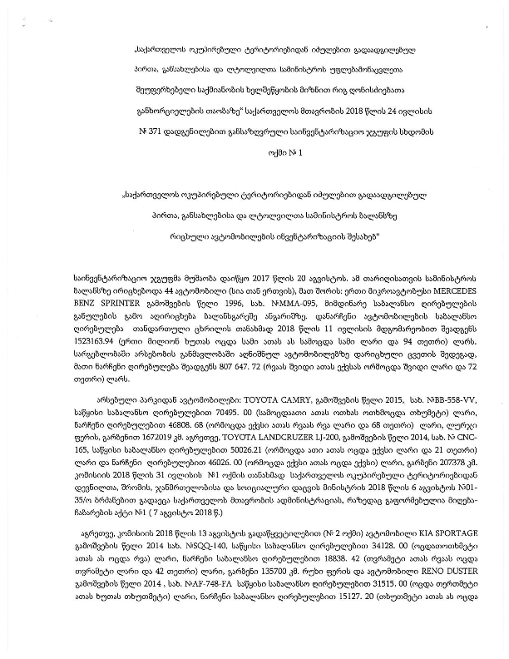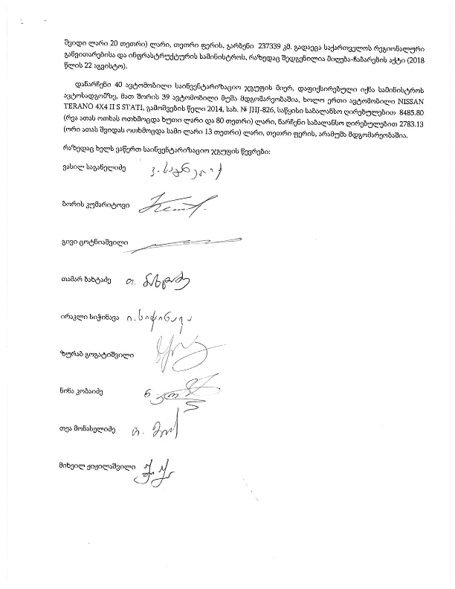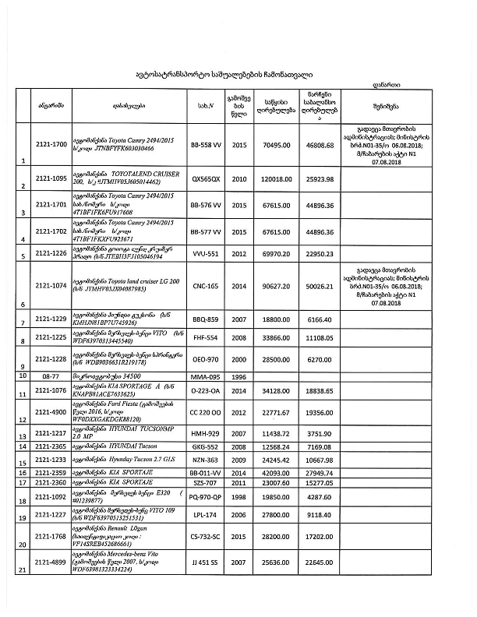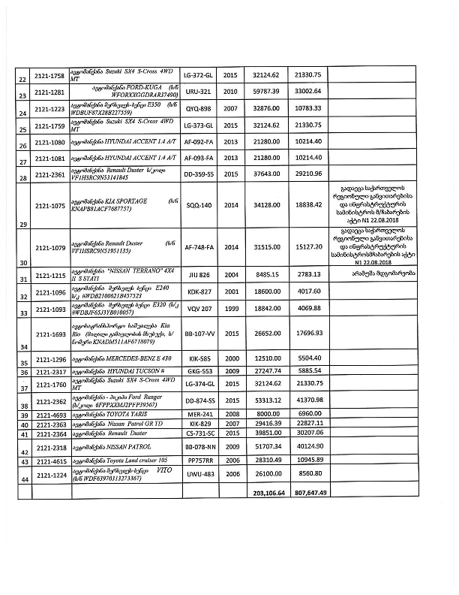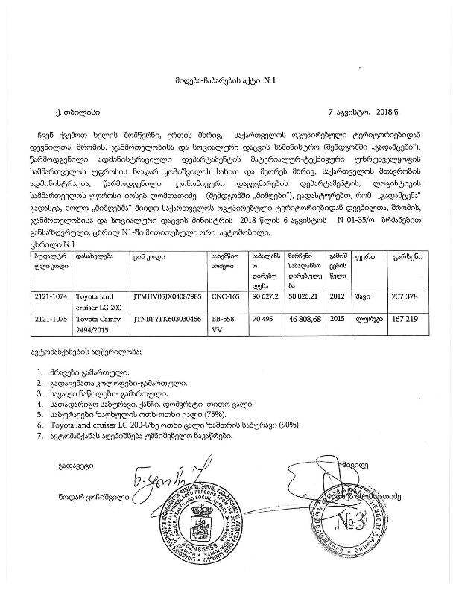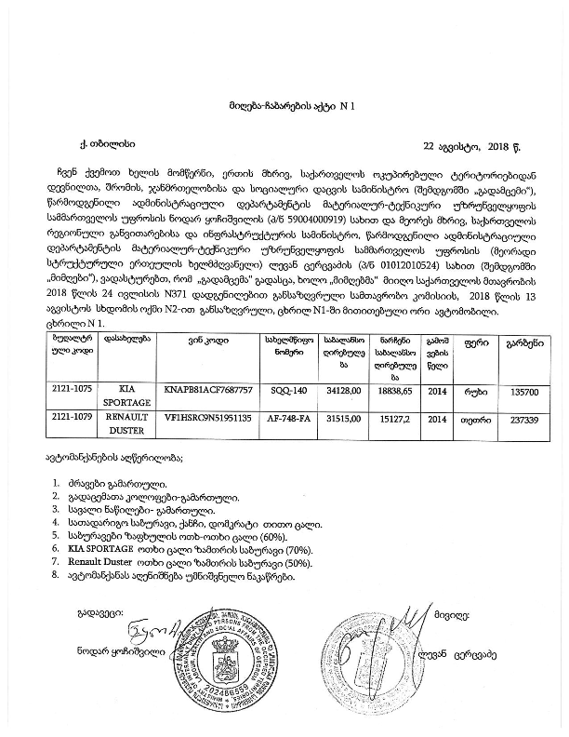

საკითხი - 5.

ყოფილი ოკუპირებული ტერიტორიებიდან იძულებით გადაადგილებულ პირთა, განსახლებისა და ლტოლვილთა სამინისტროს მატერიალური და ელექტრონული არქივის სამართალმემკვიდრის განსაზღვრის თაობაზე.
კომისიის წევრმა ქ-ნ. ნანი ალანიამ დააყენა საკითხი ყოფილი ოკუპირებული ტერიტორიებიდან იძულებით გადაადგილებულ პირთა, განსახლებისა და ლტოლვილთა სამინისტროს მატერიალური და ელექტრონული არქივის სამართალმემკვიდრის განსაზღვრის თაობაზე.
აზრთა ურთიერთგაცვლის საფუძველზე, მიღებულ იქნა გადაწყვეტილება:
მიმდინარე დოკუმენტაცია კომპეტენციის შესაბამისად გადაეცეს უფლებამონაცვლე უწყებებს. მატერიალური და ელექტრონული არქივი სრულად გადაეცეს საქართველოს ოკუპირებული ტერიტორიებიდან დევნილთა, შრომის, ჯანმრთელობისა და სოციალური დაცვის სამინისტროს.

საკითხი - 6.

საქართველოს შინაგან საქმეთა სამინისტროსათვის ლტოლვილის სტატუსთან დაკავშირებით დასრულებული და მიმდინარე სასამართლო დავის საქმეების გადაცემის თაობაზე.
კომისიის წევრმა ქ-ნ. მანანა გორდულაძემ დააყენა საკითხი ლტოლვილის სტატუსთან დაკავშირებით დასრულებული და მიმდინარე სასამართლო დავის საქმეების საქართველოს შინაგან საქმეთა სამინისტროსათვის გადაცემის თაობაზე.
გადაწყვეტილება:
ლტოლვილის სტატუსთან დაკავშირებული მიმდინარე სასამართლო დავის საქმეები გადაეცეს საქართველოს შინაგან საქმეთა სამინისტროს. დასრულებული დავის საქმეები ჯერჯერობით დარჩეს საქართველოს ოკუპირებული ტერიტორიებიდან დევნილთა, შრომის, ჯანმრთელობისა და სოციალური დაცვის სამინისტროში.

საკითხი - 7.

ყოფილი ოკუპირებული ტერიტორიებიდან იძულებით გადაადგილებულ პირთა, განსახლებისა და ლტოლვილთა სამინისტროს ბეჭდებისა და შტამპების განადგურების თაობაზე.
კომისიის წევრმა ბ-ნ. ივანე ბიბილაშვილმა დააყენა საკითხი ყოფილი ოკუპირებული ტერიტორიებიდან იძულებით გადაადგილებულ პირთა, განსახლებისა და ლტოლვილთა სამინისტროს გერბიანი ბეჭდებისა და შტამპების განადგურების თაობაზე.
მიღებულ იქნა გადაწყვეტილება:
შეგროვდეს და შესაბამისი წესით განადგურდეს ყოფილი ოკუპირებული ტერიტორიებიდან იძულებით გადაადგილებულ პირთა, განსახლებისა და ლტოლვილთა სამინისტროს გერბიანი ბეჭდები და შტამპები.

სამთავრობო კომისიის თავმჯდომარე | გიორგი წოწკოლაური
სამთავრობო კომისიის მდივანი | ჯუნა გერსამია

